Частное учреждение образования
Колледж бизнеса и права

УТВЕРЖДАЮ
Ведущий
методист колледжа
___________Е.В. Паскал
«___»_____________2021

Специальность: 2-40 01 01 «Программное обеспечение информационных технологий» | Дисциплина: «Программные средства создания Интернет-приложений»

Лабораторная работа №30
Инструкционно-технологическая карта
Тема: «Организация работы с почтовыми сервисами. Организация рассылок»
Цель: научиться реализовывать авторизацию пользователей через социальные сети средствами PHР.
Время выполнения: 2 часа
СОДЕРЖАНИЕ РАБОТЫ
- Контрольные вопросы.
- Теоретические сведения для выполнения работы.
- Порядок выполнения работы.
- Домашнее задание.
- Литература.
- КОНТРОЛЬНЫЕ ВОПРОСЫ
- Что такое сессия?
- Как вы понимаете механизм работы cookie-файлов?
- Что такое сценарий в JavaScript?

ТЕОРЕТИЧЕСКИЕ СВЕДЕНИЯ ДЛЯ ВЫПОЛНЕНИЯ РАБОТЫ

Отправка обычного текстового сообщения
PHP использует функцию mail() для отправки электронной почты. Для этой функции необходимы три обязательных аргумента, в которых указывают адрес электронной почты получателя, тема электронного письма и само письмо, кроме того, имеются два других необязательных параметра.
mail( to, subject, message, headers, parameters );
Ниже приводится описание каждого аргумента.
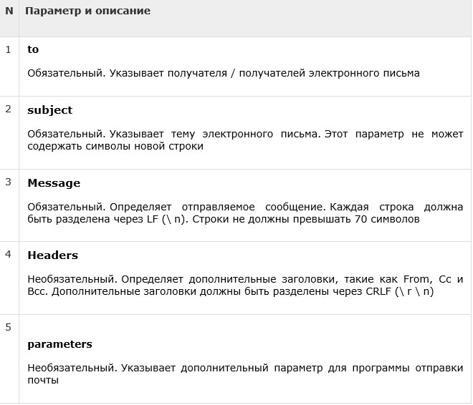

После вызова функции mail, она попытается отправить электронное письмо, после этого она возвращает значение true, если письмо отправлено успешно, или false, если письмо не было отправлено. В качестве первого аргумента функции mail() могут быть указаны несколько получателей, их адреса указываются списком через запятую.
Отправка HTML-письма
Когда вы отправляете текстовое сообщение с использованием PHP, то весь контент будет рассматриваться как простой текст. Даже если вы будете включать в текстовое сообщение HTML-теги, сообщение будет отображаться как простой текст, а HTML-теги не будут отформатированы в соответствии с синтаксисом HTML. Но PHP предоставляет возможность отправлять HTML-письма в формате HTML. При отправке электронных писем вы можете указать Mime-версию, тип контента и набор символов.
Пример
В следующем примере мы отправляем HTML-письмо на ящик электронной почты xyz@somedomain.com, а копию письма отправляем на ящик afgh@somedomain.com. Вы можете составить данную программу таким образом, чтобы она получала содержимое от пользователя, и отправляла его по электронной почте.
<html>
<head>
<title>Sending HTML email using PHP</title>
</head>
<body>
<?php
$to = "xyz@somedomain.com";
$subject = "This is subject";
$message = "<b>This is HTML message.</b>";
$message .= "<h1>This is headline.</h1>";
$header = "From:abc@somedomain.com \r\n";
$header .= "Cc:afgh@somedomain.com \r\n";
$header .= "MIME-Version: 1.0\r\n";
$header .= "Content-type: text/html\r\n";
$retval = mail ($to,$subject,$message,$header);
if( $retval == true ) {
echo "Message sent successfully...";
}else {
echo "Message could not be sent..."; } ?>
</body>
</html>

Отправка вложений по электронной почте
Чтобы отправить электронное письмо со смешанным контентом, необходимо установить для заголовка Content-type — multipart/mixed. Затем разделы текста и вложения могут быть указаны в пределах ограничителей.
Начальный ограничитель указывается двумя дефисами, за которыми следует уникальный номер, он не будет отображаться в электронном письме. Для создания уникального номера используется функция PHP md5(), которая генерирует 32-значное шестнадцатеричное число. Конечный ограничитель задает конец раздела электронного письма, он также указывается двумя дефисами.

// обязательные переменные // важно
$from = $_REQUEST["from"];
$emaila = $_REQUEST["emaila"];
$filea = $_REQUEST["filea"];
if ($filea) {
function mail_attachment ($from , $to, $subject, $message, $attachment){
$fileatt = $attachment; // путь к файлу
$fileatt_type = "application/octet-stream"; // тип файла
$start = strrpos($attachment, '/') == -1 ?
strrpos($attachment, '//') : strrpos($attachment, '/')+1;
$fileatt_name = substr($attachment, $start,
strlen($attachment)); // имя файла который используется для файла вложения
$email_from = $from; // отправитель электронного письма
$subject = "New Attachment Message";
$email_subject = $subject; // тема электронного письма
$email_txt = $message; // содержимое электронного письма
$email_to = $to; // получатель электронного письма
$headers = "From: ".$email_from;
$file = fopen($fileatt,'rb');
$data = fread($file,filesize($fileatt));
fclose($file);
$msg_txt="\n\n You have recieved a new attachment message from $from";
$semi_rand = md5(time());
$mime_boundary = "==Multipart_Boundary_x{$semi_rand}x";
$headers .= "\nMIME-Version: 1.0\n" . "Content-Type: multipart/mixed;\n" ."
boundary=\"{$mime_boundary}\"";
$email_txt .= $msg_txt;
$email_message .= "This is a multi-part message in MIME format.\n\n" .
"--{$mime_boundary}\n" . "Content-Type:text/html;
charset = \"iso-8859-1\"\n" . "Content-Transfer-Encoding: 7bit\n\n" .
$email_txt . "\n\n";
$data = chunk_split(base64_encode($data));
$email_message .= "--{$mime_boundary}\n" . "Content-Type: {$fileatt_type};\n" .
" name = \"{$fileatt_name}\"\n" . //"Content-Disposition: attachment;\n" .
//" filename = \"{$fileatt_name}\"\n" . "Content-Transfer-Encoding:
base64\n\n" . $data . "\n\n" . "--{$mime_boundary}--\n";
$ok = mail($email_to, $email_subject, $email_message, $headers);
if($ok) {
echo "File Sent Successfully.";
unlink($attachment); // файл вложения.
}else {
die("Sorry but the email could not be sent. Please go back and try again!");}}
move_uploaded_file($_FILES["filea"]["tmp_name"],
'temp/'.basename($_FILES['filea']['name']));
mail_attachment("$from", "youremailaddress@gmail.com",
"subject", "message", ("temp/".$_FILES["filea"]["name"])); }?>
<html>
<head>
<script language = "javascript" type = "text/javascript">
function CheckData45() {
with(document.filepost) {
if(filea.value ! = "") {
document.getElementById('one').innerText =
"Attaching File ... Please Wait"; } } }
</script>
</head>
<body>
<table width = "100%" height = "100%" border = "0"
cellpadding = "0" cellspacing = "0">
<tr>
<td align = "center">
<form name = "filepost" method = "post"
action = "file.php" enctype = "multipart/form-data" id = "file">
<table width = "300" border = "0" cellspacing = "0"
cellpadding = "0">
<tr valign = "bottom">
<td height = "20">Your Name:</td>
</tr>
<tr>
<td><input name = "from" type = "text"
id = "from" size = "30"></td>
</tr>
<tr valign = "bottom">
<td height = "20">Your Email Address:</td>
</tr>
<tr>
<td class = "frmtxt2"><input name = "emaila"
type = "text" id = "emaila" size = "30"></td>
</tr>
<tr>
<td height = "20" valign = "bottom">Attach File:</td>
</tr>
<tr valign = "bottom">
<td valign = "bottom"><input name = "filea"
type = "file" id = "filea" size = "16"></td>
</tr>
<tr>
<td height = "40" valign = "middle"><input
name = "Reset2" type = "reset" id = "Reset2" value = "Reset">
<input name = "Submit2" type = "submit"
value = "Submit" onClick = "return CheckData45()"></td>
</tr>
</table>
</form
<center>
<table width = "400">
<tr>
<td id = "one">
</td>
</tr>
</table>
</center>
</td>
</tr>
</table>
</body>
</html>

- ПОРЯДОК ВЫПОЛНЕНИЯ РАБОТЫ
1. Изучите теоретические сведения.
2. Выполните представленные в теоретической части задания:
- Выполненные задания сдайте на проверку в папку, указанную преподавателем.
- ДОМАШНЕЕ ЗАДАНИЕ
стр 474-491.
- ЛИТЕРАТУРА
JavaScript и jQuery: исчерпывающее руководство / Дэвид Мак-фарланд ; [пер. с англ. М. А. Райтмана]. - 3-е издание. – Москва : Эксмо, 2015..

Преподаватель Д.А.Шпиганович

Рассмотрено на заседании цикловой комиссии
программного обеспечения информационных технологий
Протокол № ____ от «___» __________ 2021
Председатель ЦК ____________К.О.Якимович

